jQuery
官网：https://jquery.com/
jQuery是一个js库，简单易学
很多前端框架依赖于jQuery,例如bootstrap,easyui,layui等等
易于处理AJAX代码（到服务器阶段学习）
1.x版本支持ie678
2.x版本开始不支持ie678

如何搭建jQuery环境
- 下载jquery相关的js文件
jquery-1.8.3.js 开发版本，包含注释，缩进等等，适合学习，开发
jquery-1.8.3.min.js 线上版本，对开发版本进行压缩，便于网络中传输，适合于线上产品
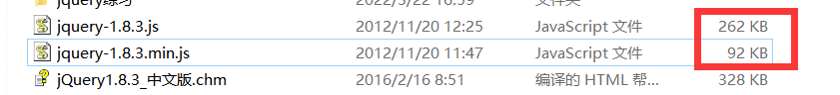
- 把jquery.js文件拷贝到项目的js文件夹下
- 引入jquery.js文件
- 书写代码测试
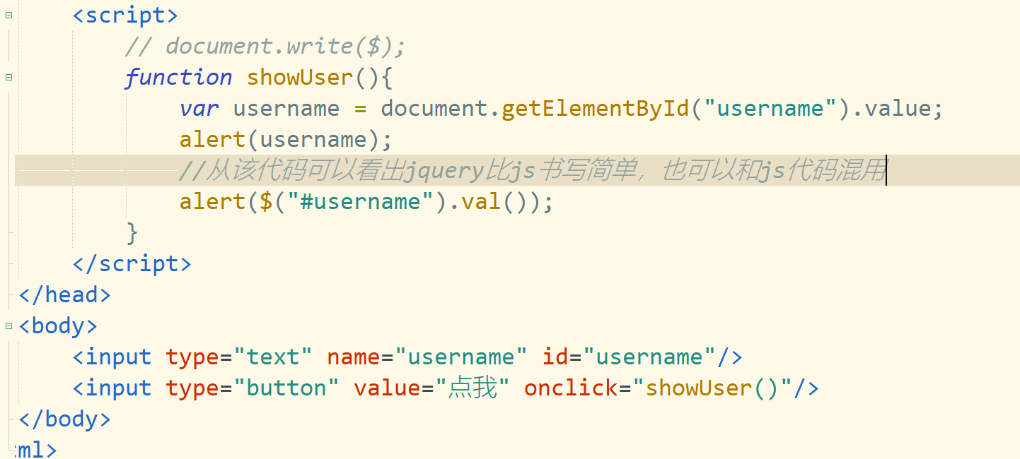
- window.onload的jquery写法
<!DOCTYPE html>
<html>
<head>
<meta charset="utf-8">
<title>window.onload的jquery写法</title>
<script src="js/jquery-1.8.3.min.js"></script>
<script>
// window.onload = function(){
// var d = document.getElementById("d");
// d.style.width = "300px";
// d.style.height = "300px";
// d.style.backgroundColor = "red";
// }
// $(document).ready(function(){
// var d = document.getElementById("d");
// d.style.width = "300px";
// d.style.height = "300px";
// d.style.backgroundColor = "red";
// });
// $().ready(function(){
// var d = document.getElementById("d");
// d.style.width = "300px";
// d.style.height = "300px";
// d.style.backgroundColor = "red";
// });
$(function() {
var d = document.getElementById("d");
d.style.width = "300px";
d.style.height = "300px";
d.style.backgroundColor = "red";
})
</script>
</head>
<body>
<div id="d"></div>
</body>
</html>
- jquery书写样式的方式
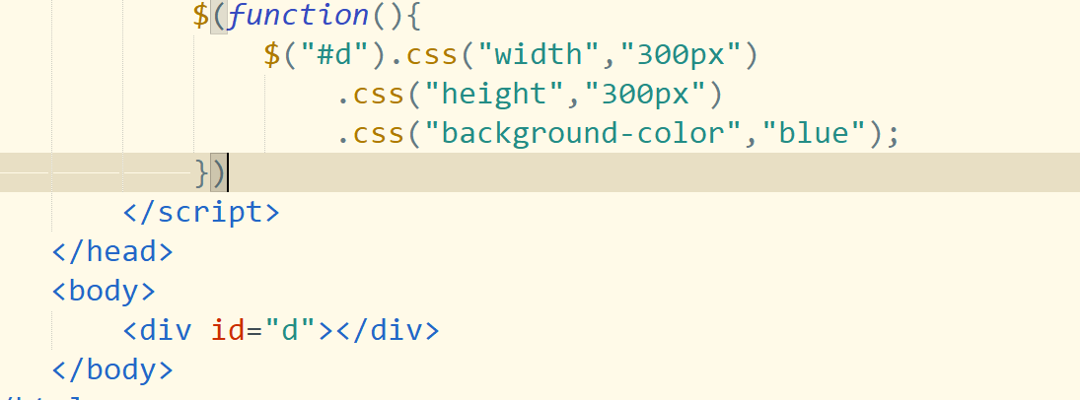
- jquery对象和js对象的互相转换
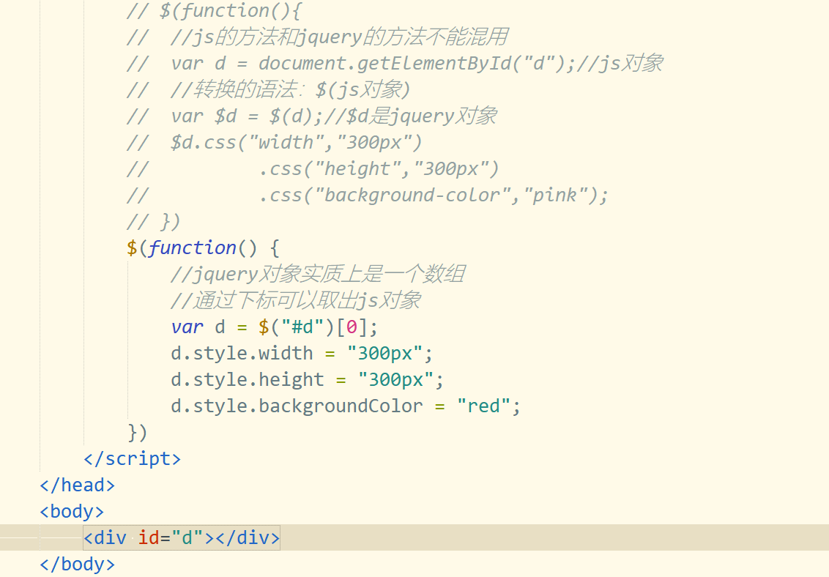

处理空指针异常方式不同
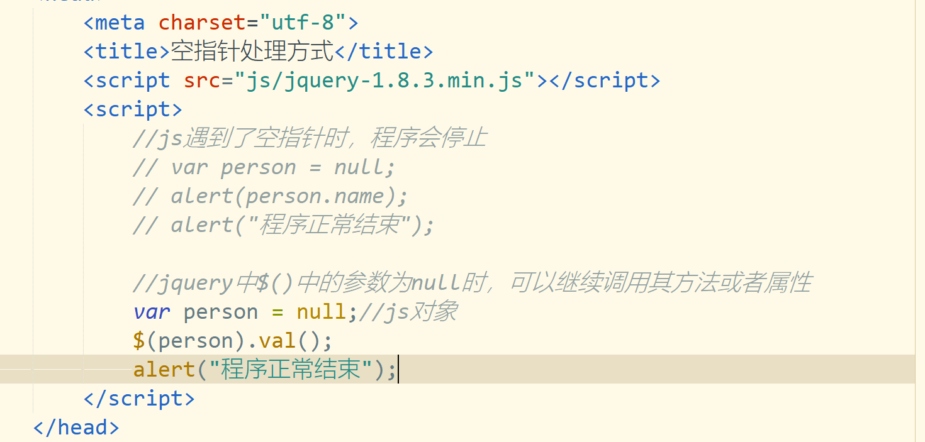

jQuery选择器
id选择器（略）
标签选择器，组合选择器，*(通配符选择器)
<!DOCTYPE html>
<html>
<head>
<meta charset="utf-8">
<title>标签选择器</title>
<script src="js/jquery-1.8.3.min.js"></script>
<script>
$(function(){
<!-- 需求：让p标签变大变红，h3标签变大变蓝 -->
// $("p").css("font-size","100px").css("color","red");
// $("h3").css("font-size","100px").css("color","blue");
<!-- 需求：让所有标签变大变红 -->
// $("p,h3").css("font-size","100px").css("color","red");
$("*").css("font-size","100px").css("color","red");
});
</script>
</head>
<body>
床前明月光
<p>大家好1</p>
<p>大家好2</p>
<p>大家好3</p>
<p>大家好4</p>
<p>大家好5</p>
<h3>晚上好1</h3>
<h3>晚上好2</h3>
<h3>晚上好3</h3>
<h3>晚上好4</h3>
<h3>晚上好5</h3>
</body>
</html>

类选择器
<!DOCTYPE html>
<html>
<head>
<meta charset="utf-8">
<title>测试类选择器</title>
<script src="js/jquery-1.8.3.min.js"></script>
<script>
$(function(){
// 需求：把尾数是奇数的标签变大变红，尾数是偶数的标签变大变蓝
// $(".a").css("font-size","100px").css("color","red");
// $(".b").css("font-size","100px").css("color","blue");
// 需求：把p标签尾数是奇数的标签变大变红
$("p.a").css("font-size","100px").css("color","red");
})
</script>
</head>
<body>
<p class="a">大家好1</p>
<p class="b">大家好2</p>
<p class="a">大家好3</p>
<p class="b">大家好4</p>
<p class="a">大家好5</p>
<h3 class="a">晚上好1</h3>
<h3 class="b">晚上好2</h3>
<h3 class="a">晚上好3</h3>
<h3 class="b">晚上好4</h3>
<h3 class="a">晚上好5</h3>
</body>
</html>
课后作业：测试后代选择器
